Четыре блока (раздела)
Эти блоки, связаны между собой задачами и содержанием: «Труд — продукт (товар)», «Деньги, цена (стоимость)», «Реклама: желания и возможности», «Полезные навыки и привычки в быту — тоже экономика».
Первый блок «Труд, продукт (товар)»
Труд — основная деятельность человека, источник его существования. Результат труда людей — продукт — полезная и нужная вещь, предмет, изделие.
Второй блок «Реклама: желания и возможности»
Знакомство детей с процессом создания рекламы на примере.
Третий блок «Деньги, цена (стоимость)»
Закрепление представлений о том, как выглядят современные деньги.
Понятие «бюджет» как отправная точка домашней экономики.
Четвертый блок «Полезные навыки и привычки в быту — тоже экономика»
Правильное распределение семейных доходов — искусство, которому люди учатся всю жизнь

Необходимо с помощью игр и практик донести до детей, что:
- Деньги не появляются сами собой, а зарабатываются.
Игра «Биржа труда»
Задачи: Развивать представление детей о том, что труд является средством удовлетворения разнообразных потребностей человека и источником дохода.
Учить понимать экономические категории «потребности», «труд», «продукт труда», «профессия», «специальность».
Формировать положительное отношение к труду.
Обогащать детско-родительские отношения опытом совместной деятельности.

Актуальность
Финансовая грамотность-это особое качество человека, которое формируется с самого малого возраста и показывает умение самостоятельно зарабатывать деньги и грамотно ими управлять. С детства детям важно и нужно прививать чувство ответственности и долга во всех сферах жизни, в том числе и финансовой, это поможет им в будущем никогда не влезать в долги, держать себя в рамках и аккуратно вести свой бюджет.
Ребенок так или иначе достаточно рано оказывается включенным в финансовую жизнь, по телевизору, он видит рекламу, посещает с родителями магазин, знакомится с деньгами. Так и происходит его первое знакомство с экономикой.

Региональный фестиваль успешных образовательных практик ДОО


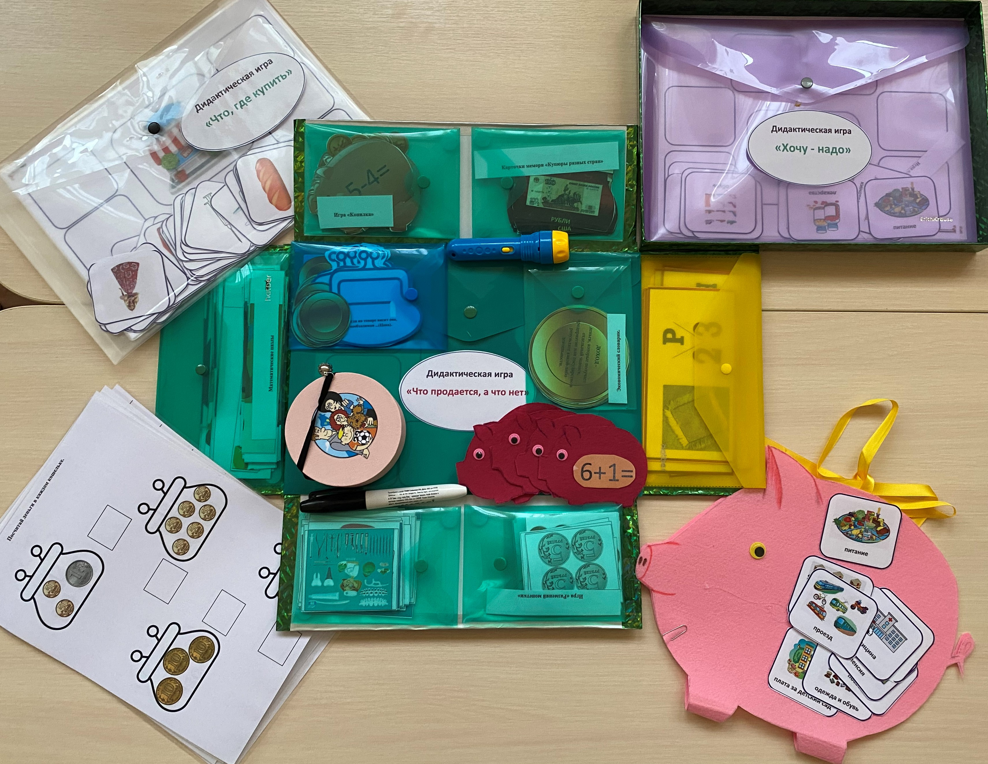

«Использование игровой деятельности в процессе формирования экономических представлений у детей старшего дошкольного возраста»

Воспитатель Биктимирова Т.И.
высшей квалификационной категории
МДОАУ «Детский сад № 38 г. Орска»

г. Орска»

Не все покупается
Игра «Что продаётся, а что нет»
Задачи: формировать у детей экономические представления о торогово-денежных отношениях.
- Развивать логическое мышление, наблюдательность, речь.
- Воспитывать уважения к труду и людям труда.
Игра «Копилка»
Цель: формирование предпосылок финансовой грамотности у детей старшего дошкольного возраста.
2023 г.
Финансы нужно планировать
Игра «Доход- расход»
Цель: Учить определять основную составляющую семейного бюджета (доход и расход)
Игра «Супермаркет»
Задачи: расширять представление детей о том, что такое супермаркет;
- дать новое понятие «товар», цена;
- учить выбирать товары по необходимости;
- формировать умение соотносить количество имеющихся «денег» со стоимостью «товара».
- закрепить знания детей о том, для чего нужны деньги;
- воспитывать культуру взаимоотношений между продавцом и покупателем.

